今日动态
2024.10.23
一、早晨入园
今天应到29人，实到28人，请假的是桐桐。
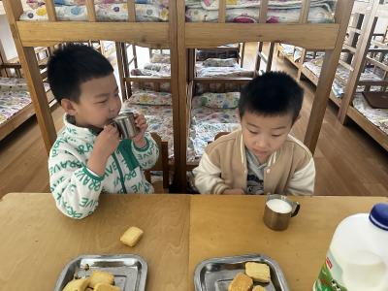 | 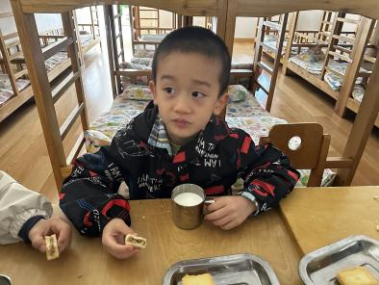 | 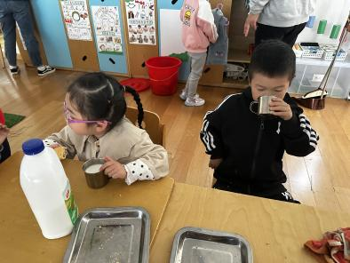
二、户外活动
今天我们的户外活动是跳绳。小朋友们的跳绳情况如下，
连跳：布丁、六六、安安、墨墨、卓沐锦、小智、双双、佳佳、皓皓、北北、然然、梵、
一个一个跳：六一、一一、小咪、肖、佑佑、瞳瞳、万弈
不会跳：赵玥、肉肉、静琪、优优、婉婉、子俊、
没绳跳：恩恩、洋洋、睿睿
大家可以关注一下哦！在家里也可以带着小朋友一起练一练，跳绳就是熟能生巧的，加油哦！
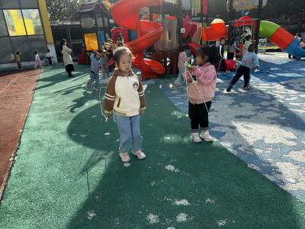 | 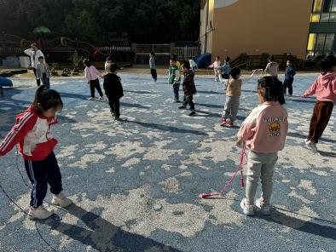 | 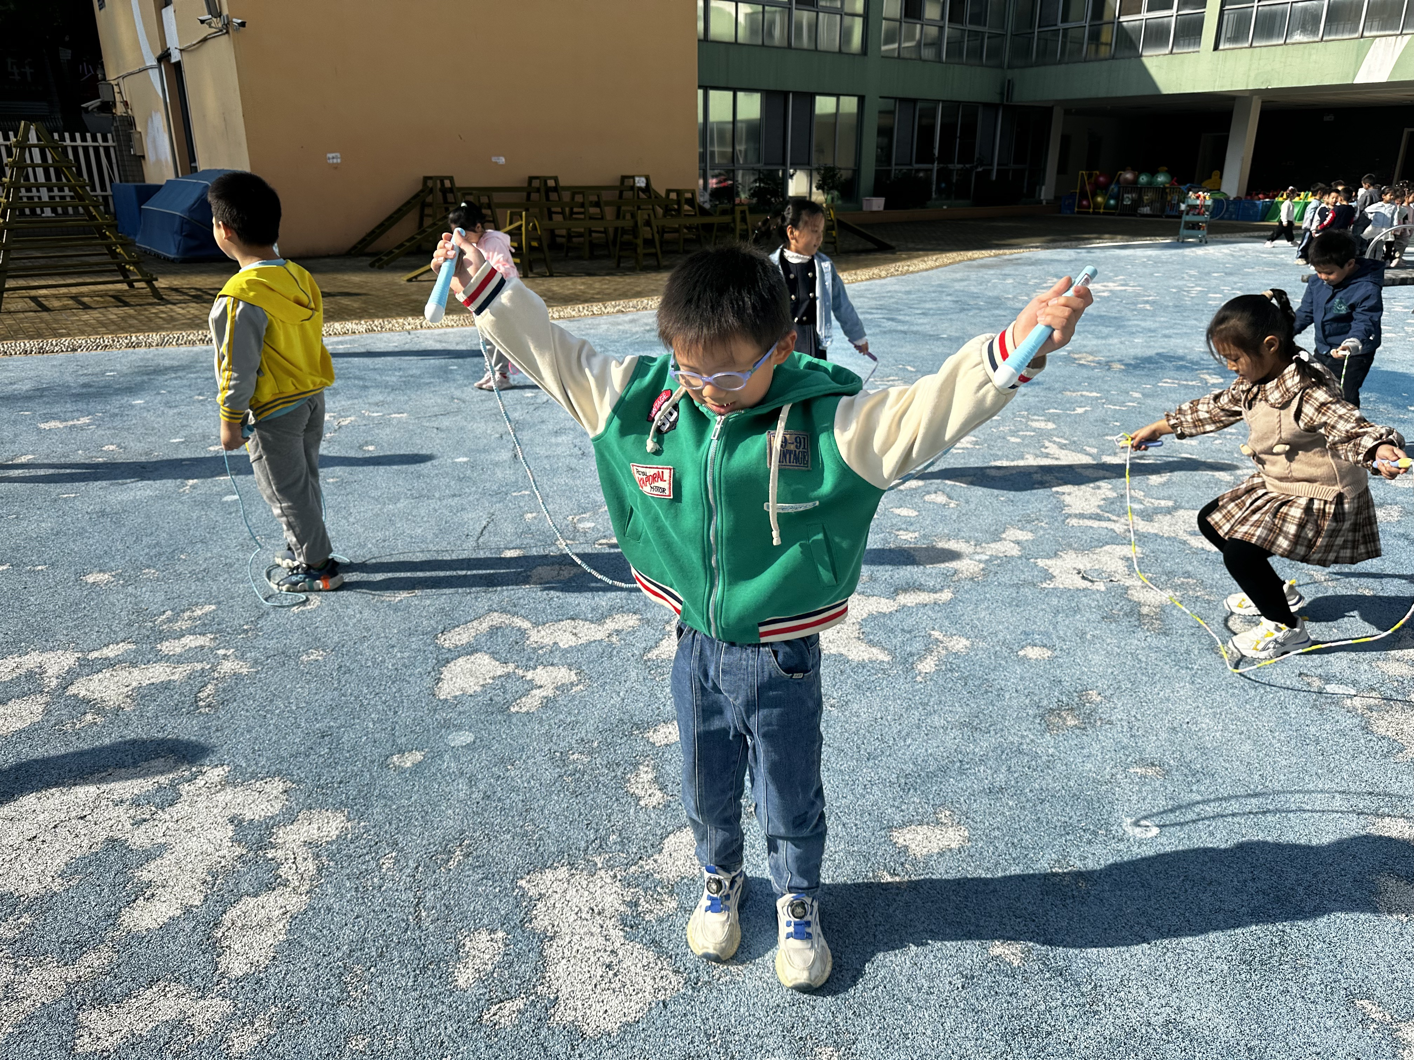
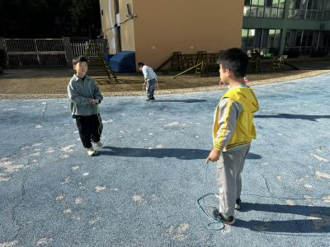 | 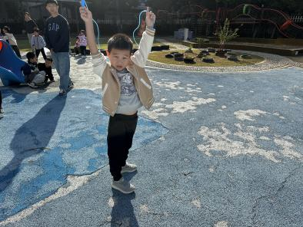 | 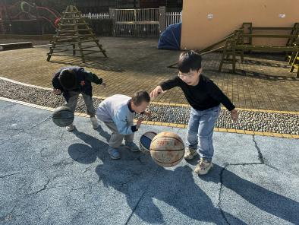
三、集体活动
今天我们的集体活动是健康《预防秋燥》。秋燥，并不是指一种疾病，而是指人们在秋天出现的各种不适，如皮肤干燥或发生皲裂，口鼻干燥、咽干口渴、舌干少津，大便燥结、毛发无光泽。这是由于空气湿度过低引起的。干燥的空气影响人体的皮肤和呼吸道粘膜的湿度，使皮肤干燥，肺功能受抑，组织氧化不足，从而容易发生干燥或炎症。稍有疏忽，便会引起气管炎或支气管炎，出现“燥咳”。本次活动主要通过孩子们的已有经验以及图片交流秋燥的症状和产生原因，并能在交流中学会预防秋燥的方法。
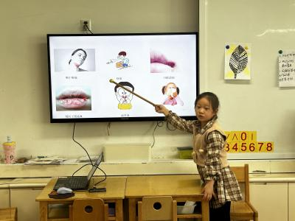 | 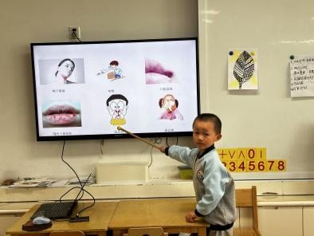 | 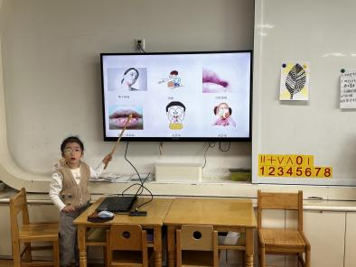
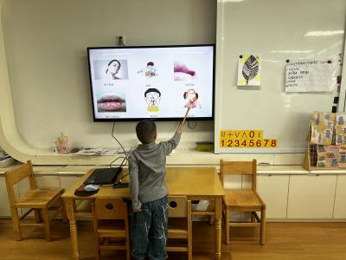 | 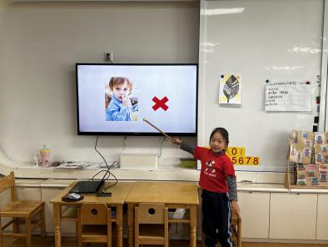 | 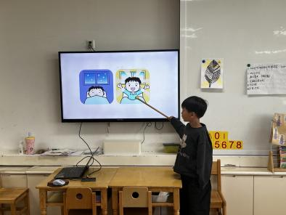
四、区域游戏
小朋友按照自己的选择进行区域游戏。
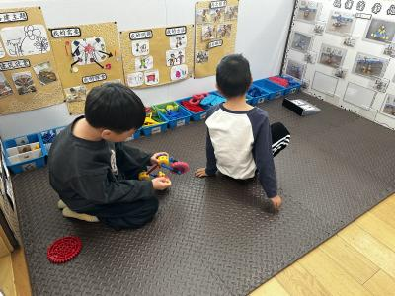  布丁和小智在拼搭！ | 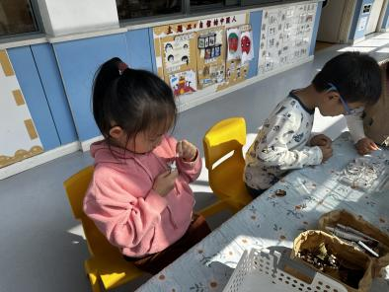  安安在用松果做发夹呢！ | 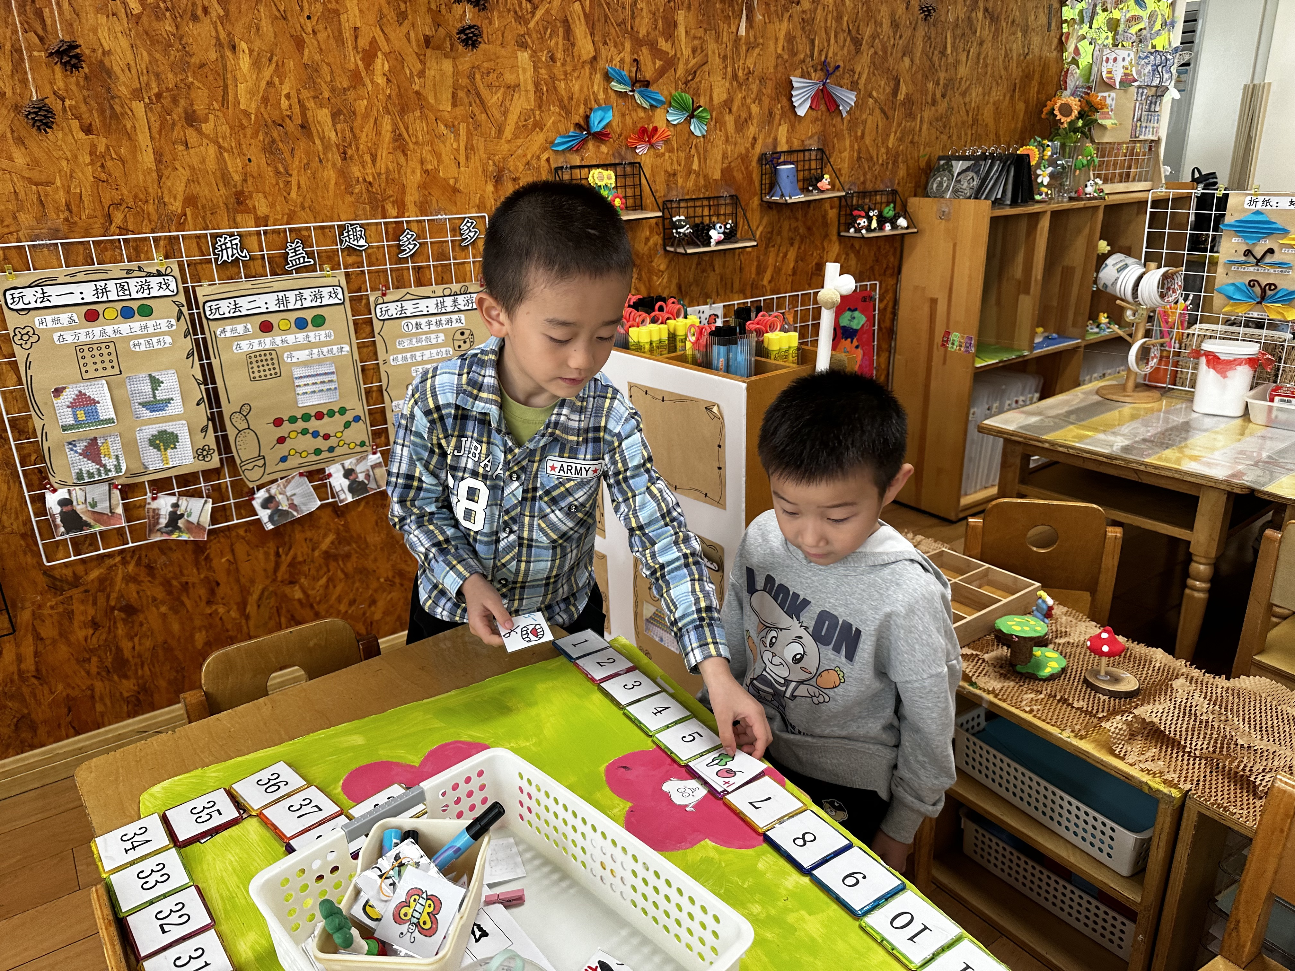  万弈和肉肉在下棋。
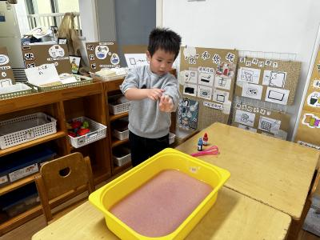  六一撸起袖子准备造纸啦！ | 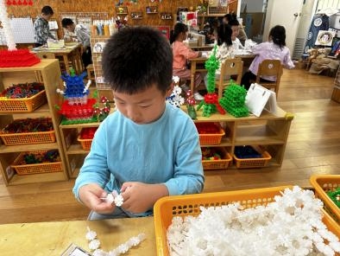  优优在用雪花片拼搭阁楼！ | 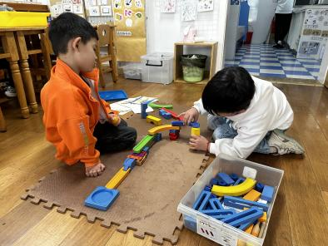  北北和睿睿在玩过山车！
五、温馨提示
亲子游的家长请关注：
1.7：05~7：10到大二班集合，需要上厕所的在班里直接上好，或者一楼有公共厕所。7：20我们操场排队（9号车），7：30出发，请准时。
2.衣服着装，有园服的统一穿园服。
3.游玩期间，保持手机畅通，不要静音模式，如遇到突发情况，第一时间联系我。
（我的电话📱18360855567）
4.今晚提醒小朋友早睡早起哦~可以根据自己情况自备一些食物。
还有其他注意事项，在截图里面，也麻烦大家仔细阅读，特别是用颜色标注的点！

